Explorative Analyse (RapidMiner): Zwei mehrkanalige Zeitreihen gleicher Zeit mit verschiedenen Zeitpunkten
Vergleich Soll, IST (also Target und Gaze)
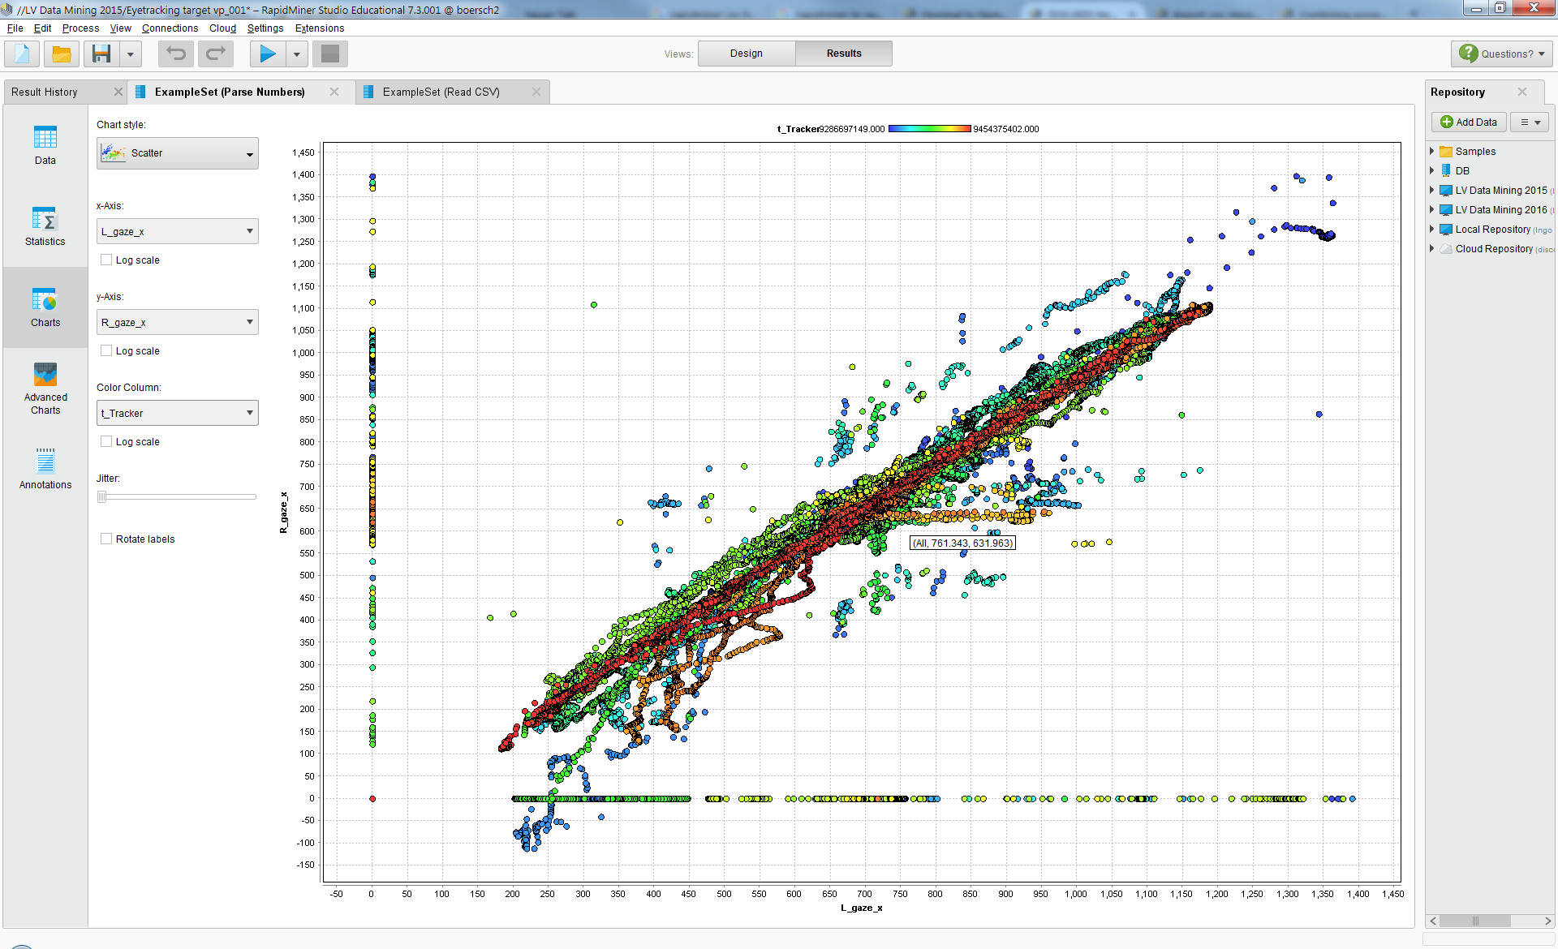
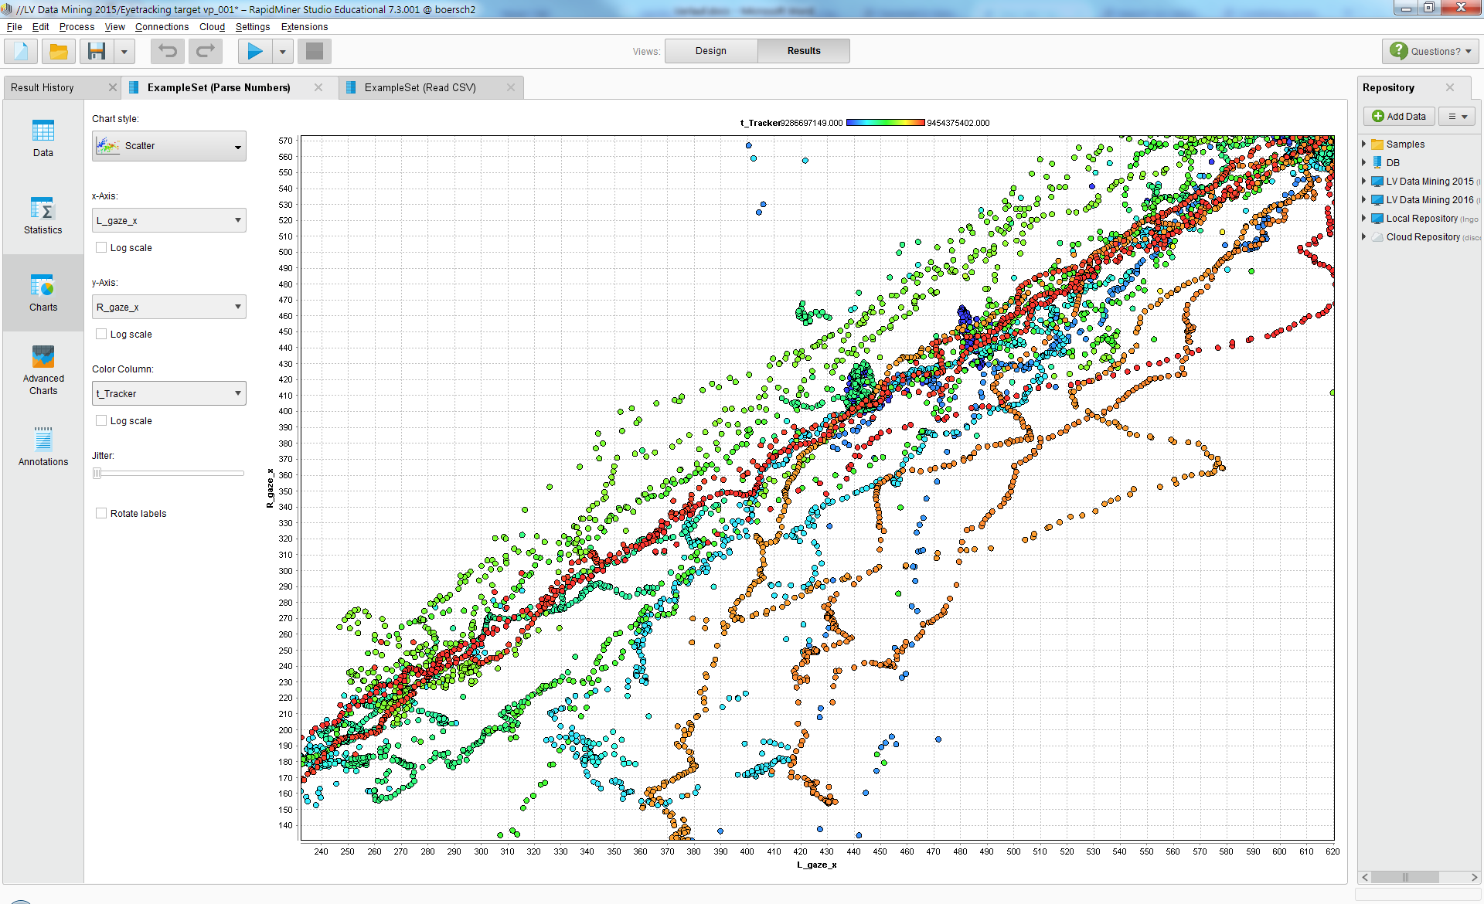
Nur Gaze: Deutliche Unterschiede zwischen Links und Rechts:
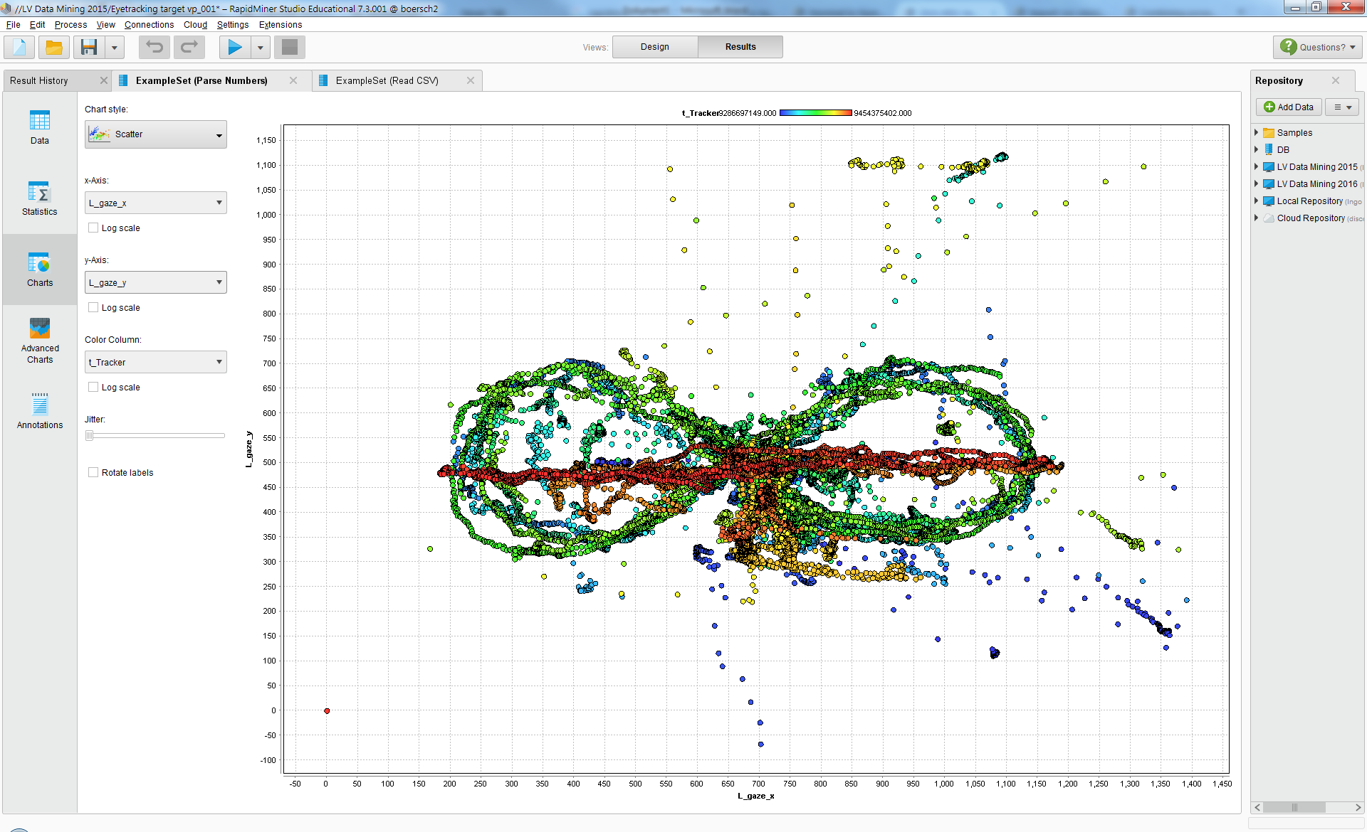
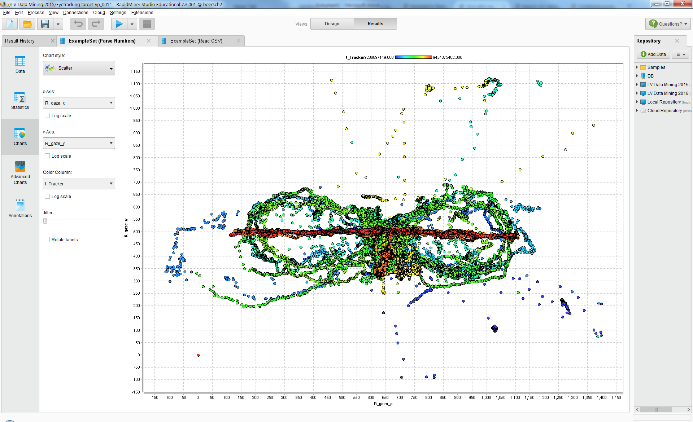

Target+Gaze: Abweichung zwischen den Augen ist in den Pausen größer als bei der Übung:
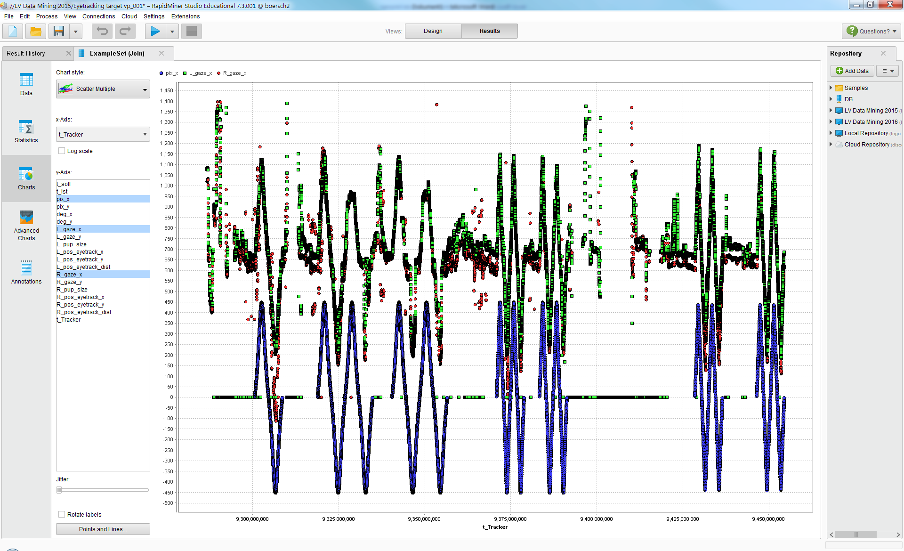
Outer Join zeigt: Verschiedene Samplingfrequenzen, keine/kaum gemeinsame Zeitstempel
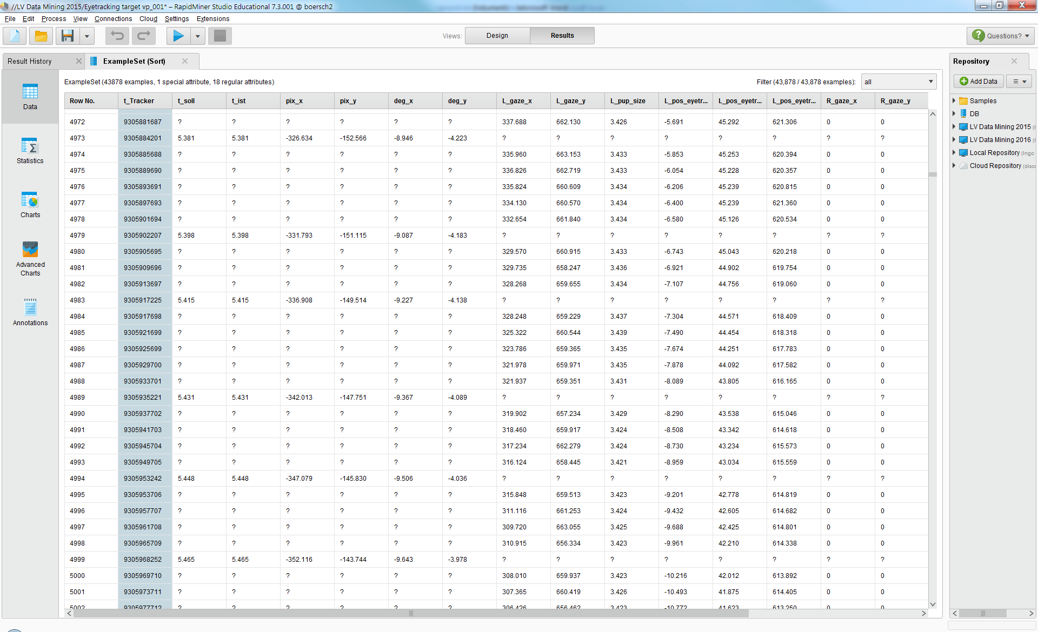

Gaze: Fehlende Werte als 0 in pix_x
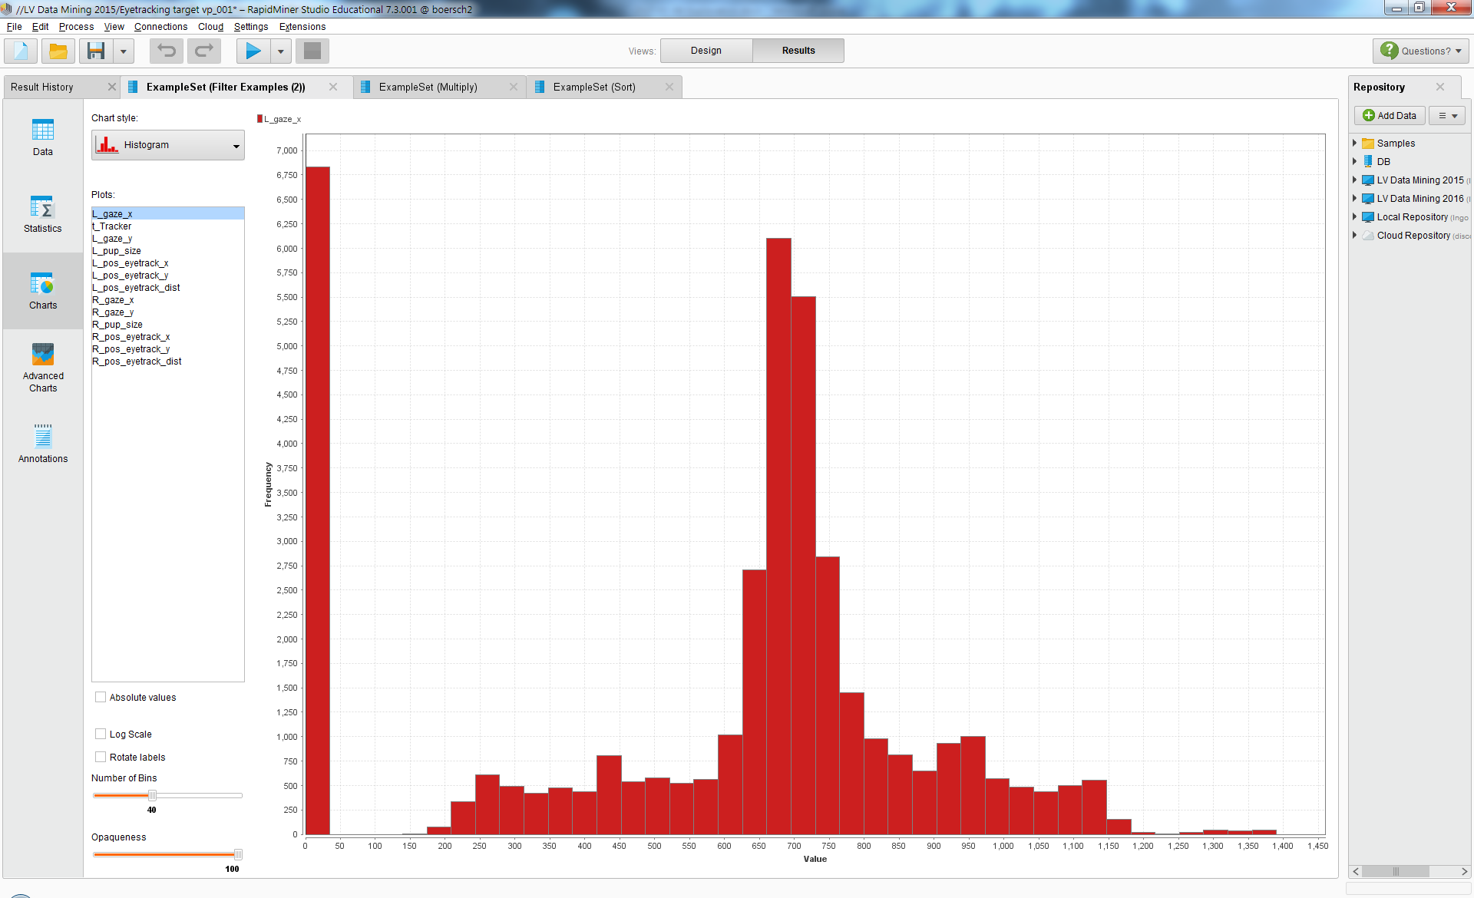
Ebenso in pix_y:
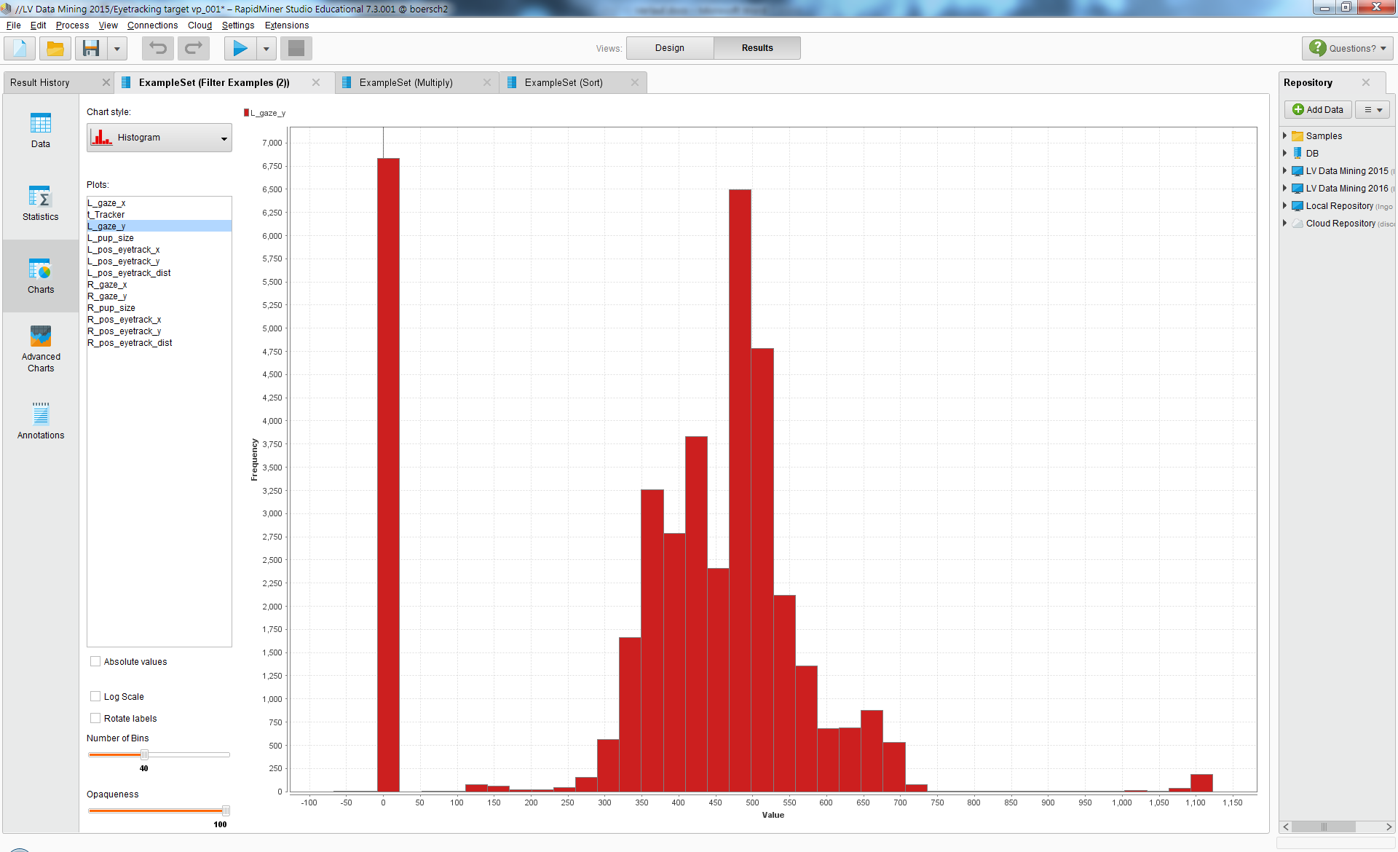

Target: T_Tracker, differenziert, die 5-6 Extrema (=lange Pausen) entfernt): Werte um 15.000, 18.000, 21.000 aber nicht getrennt sondern, durcheinander abwechselnd:
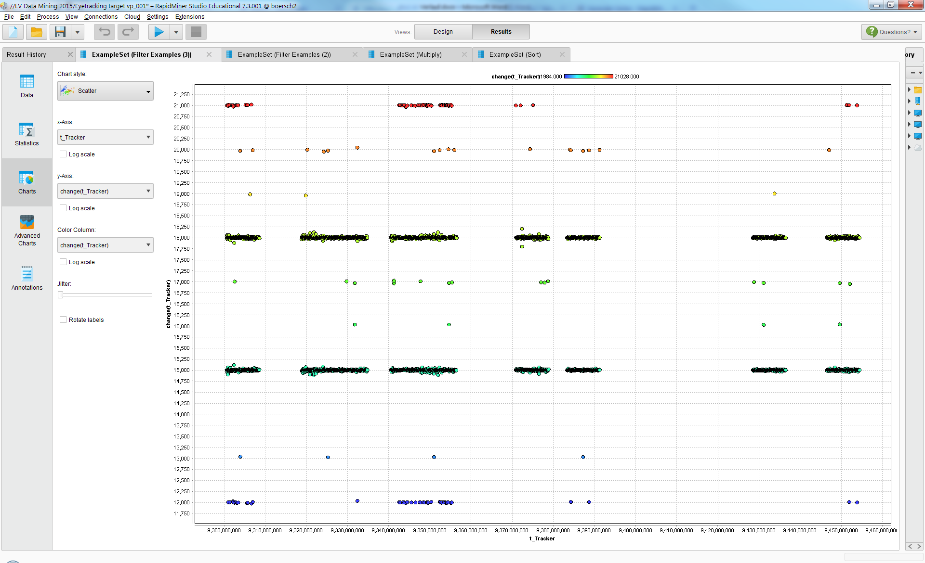
Mit Jitter:
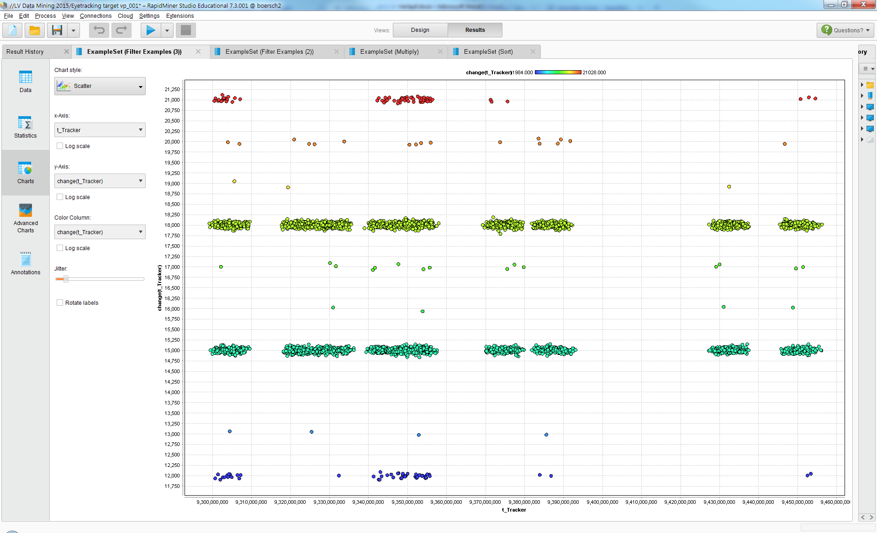

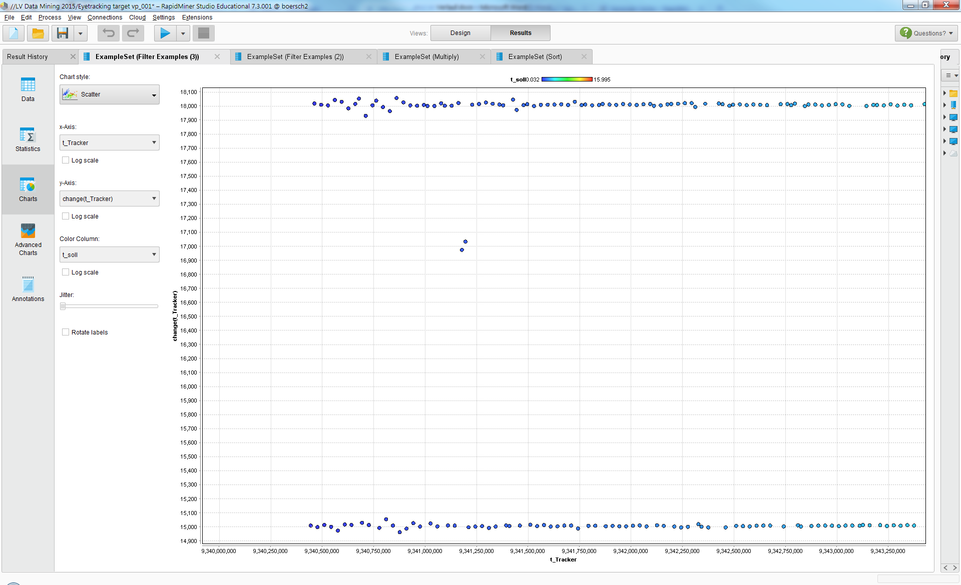
Target: Das Abwechseln verschiedener Zeitabstände:
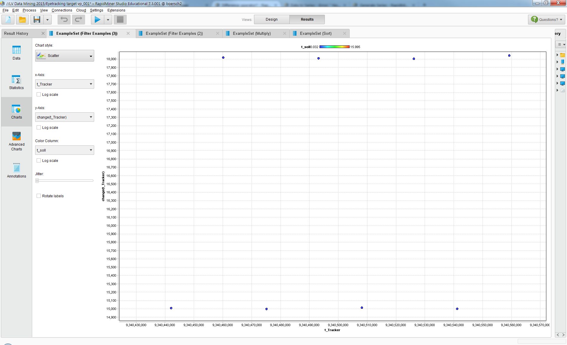

Target: Histogramm der Zeitabstände Logscale:

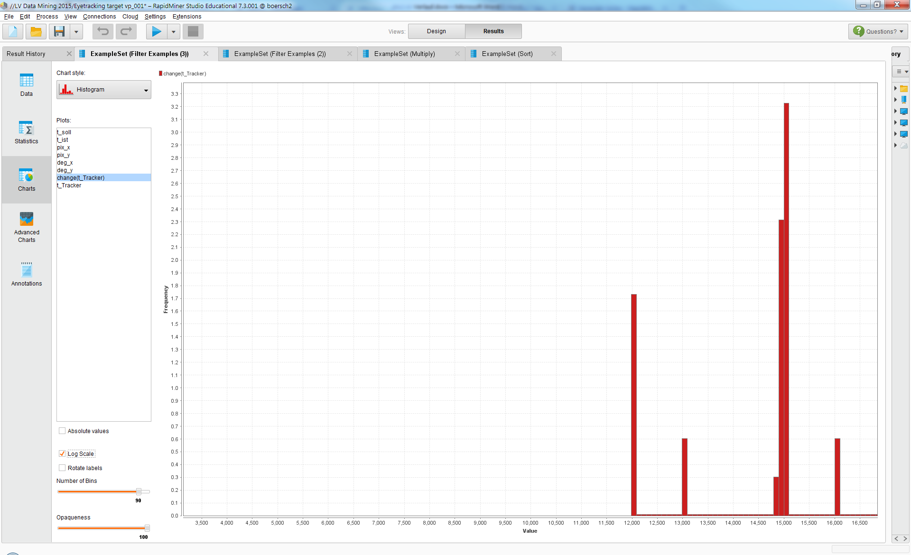

Gaze: Zeitabstände der Trackingdaten
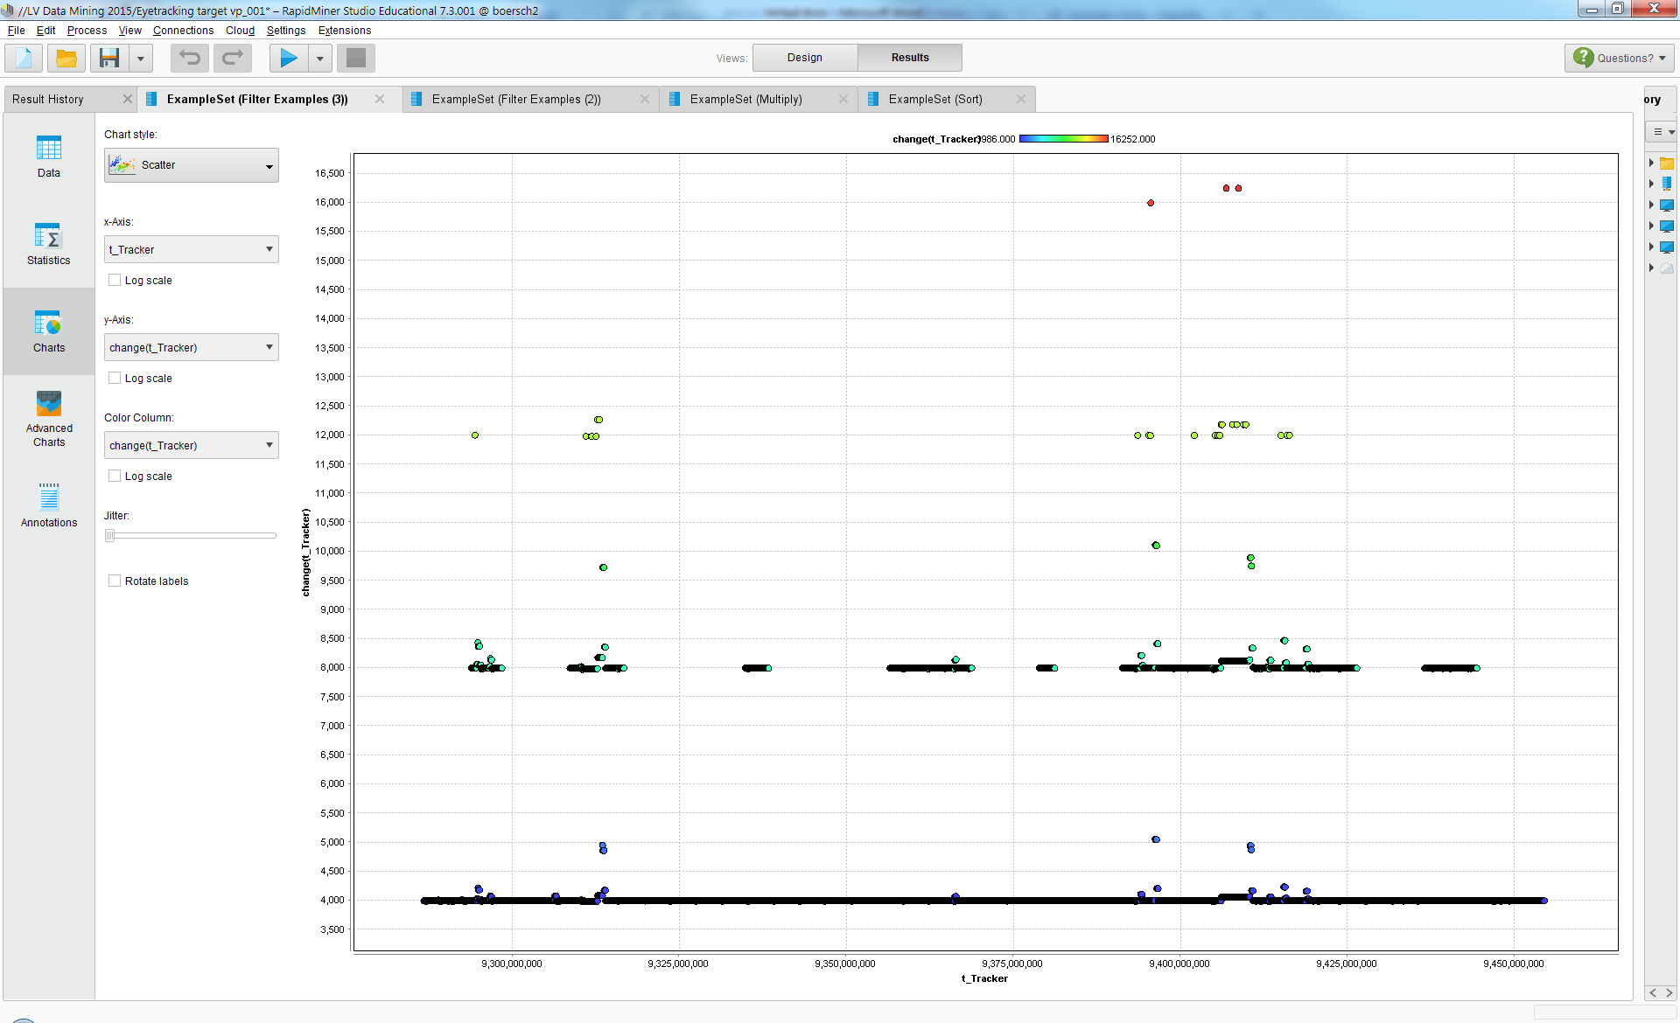
Mit Jitter:
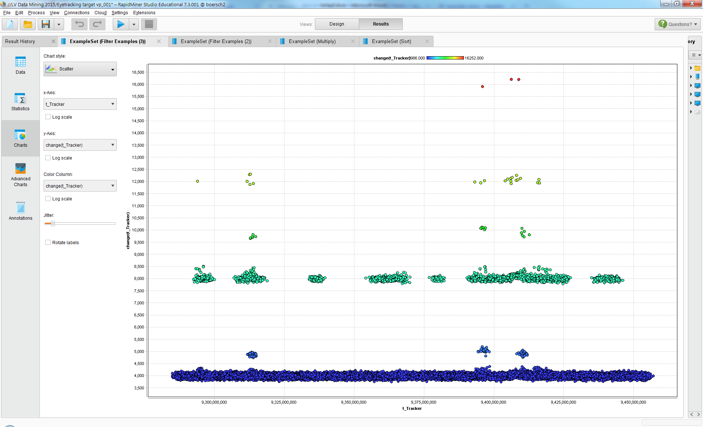

Gaze: Histogramm der Zeitabstände
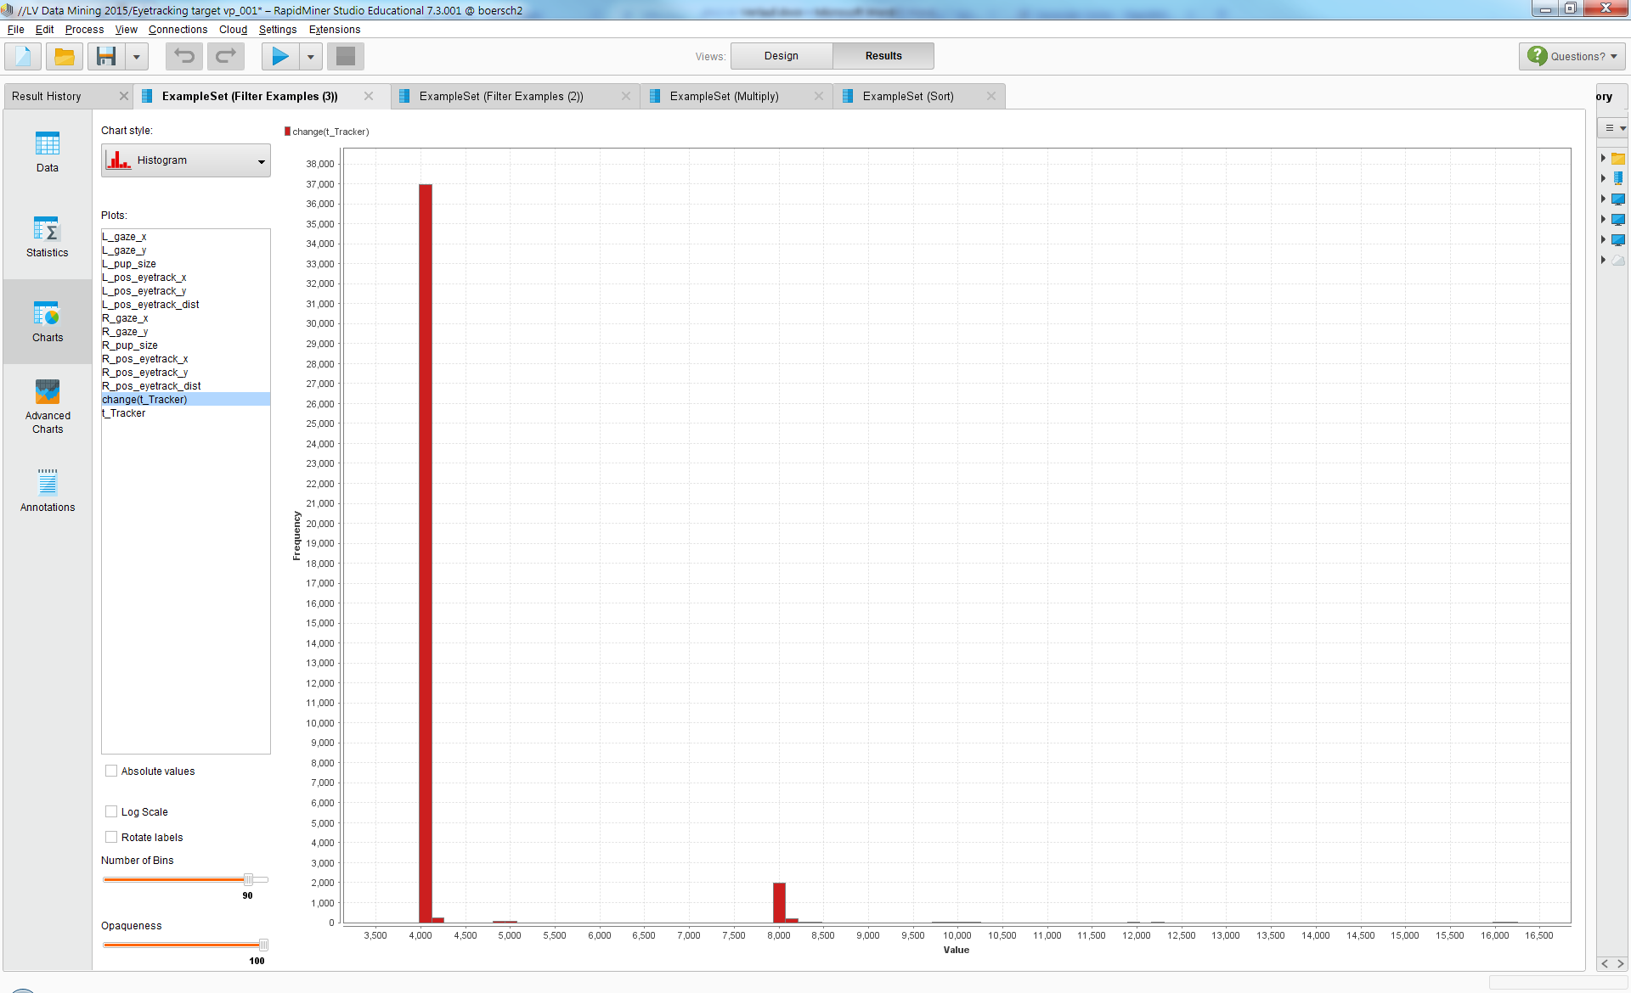

Gaze: X-Abweichung der Augen ändert sich phasenweise?, Eyes_diff_x: L_gaze_x – R_gaze_x
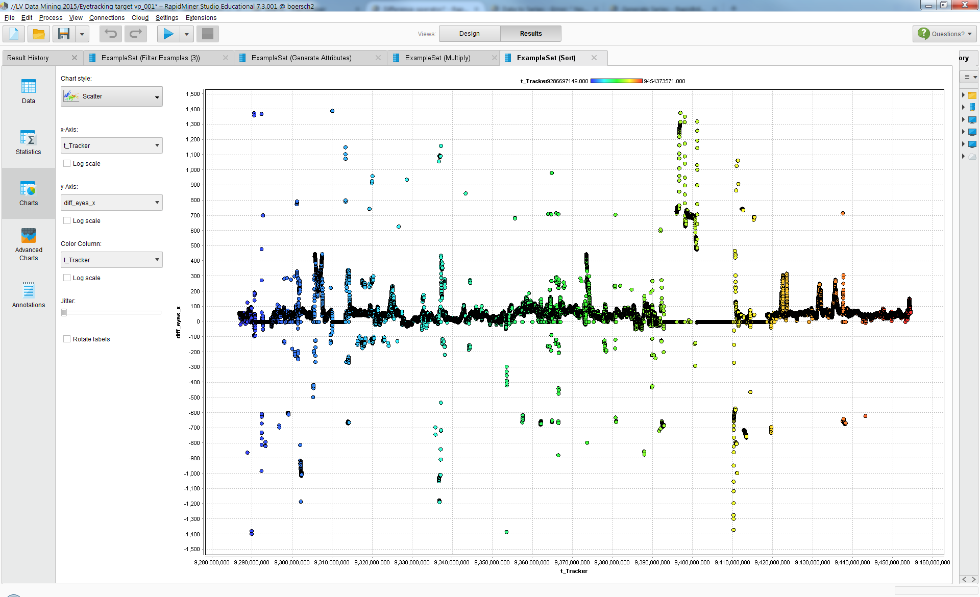
Deutlicher mit Jitter, fast schon Phasen erkennbar:
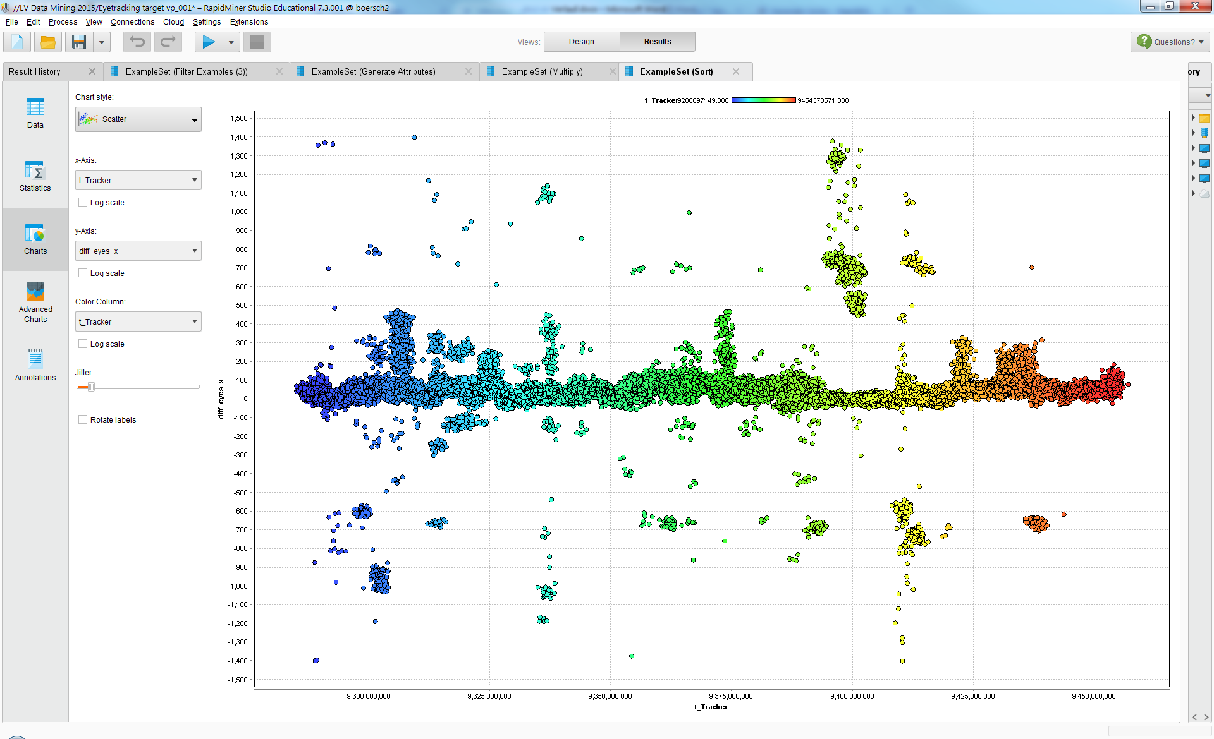

Augen-X-Differenz überlagert mit dem Target pix_x, um die Segmente zusehen: kein Phasenzusammenhang, oder?
